目 录
第一课 基础知识 3
第二课 阀门的标准 7
第三课：阀门的特点之～闸阀 13
第四课：阀门的特点之～截至阀 20
第五课：阀门的特点之～球阀 24
第六课：阀门的特点之～碟阀 25
第七课：阀门的特点之～旋塞阀 26
第八课：阀门的特点之～安全阀 27
第九课：阀门的特点之～蒸汽疏水阀 28
第十课：阀门的特点之～减压阀 29
第十一课：阀门的特点之～止回阀 30
第十二课：调节阀基础知识 31
专题：阀闸的旁通 32
专题：压力密封结构与活载荷： 34
专题：铸件与锻件的区别： 36
专题：阀门的驱动 40
专题：执行机构的防爆与防护 47
专题：角行程气动执行机构介绍（美国尼伯科） 53
资料：阀门材料表 61

技员工培训材料
公司文化
产品介绍
基础知识
管阀件，仪表
现场培训
仪表
工艺
工艺阀门，仪表阀门
调节阀
进口工具
管件
阀门
阀组
傍热
概述
材料学
执行机构
整体装配和调试
开关阀分类
基础知识
Parker
Sandvik
Velan
Orbinox
各种标准

第一课 基础知识
1．1 概述：
阀门是流体输送系统中的控制部件，具有截流，导流，防止逆流，稳压，分流或溢流泻压等功能。

阀门的介质：空气、水、蒸汽、各种腐蚀性介质、泥浆、油品、液态金属、放射性介质等。

阀门的公称通经：几毫米至10米工艺管路。
阀门的工作压力：1.3X10⁻³ Mpa 至 10000 Mpa 超高压
温度：-269 ºC 至 1430 ºC
工作方式：手动，电动，气动，液动，电气或电液联动。

1.2 阀门的分类
1）接通或截断管路中的介质： 闸阀、截至阀、球阀、旋塞阀、隔膜阀、蝶阀等。
2）调解、控制管路中介质的流量和压力：节流阀，调解阀，减压阀，安全阀。
3）改变管路中的介质的流动方向：分配阀，三通，四通球阀，三通旋塞阀。
4）阻止管路中的介质倒流：止回阀，地阀。
5）分离介质：不同结构的蒸汽疏水阀，空气疏水阀等。
6）调解液面的高度：液面指示器，液面调节器。

按照公称压力分类：
- 低压阀门：PN<= 1.6Mpa
- 中压阀门：PN<= 2.5 - PN<= 6.4 300#-600#
- 高压阀门：PN<= 10.0 - PN<= 80.0 900# -4500#
- 超高压阀门：PN>= 80 Mpa

按照温度分：
- 超低温阀门 t < -100 ºC
- 低温阀门 -100 ºC<= t <-40 ºC
- 常温阀门 -40 ºC<= t < 120 ºC
- 中温阀门 -120 ºC<= t <450 ºC
- 高温阀门 t>= 450 ºC

1.4 阀门的公称通经：

阀门的公称通经是管路系统中所有的管路附件用数字表示的尺寸，它是一个圆整数，和加工尺寸是呈不严格的关系。
公称通经使用DN作为起首：
实际中我们使用2种规格的管子，在仪表领域使用Tubing管，在工艺领域使用Piping管，2种管子的在同样的DN号和英寸号下直径和璧厚都不一样，下表是1/2寸至2寸管子的规格。

DN数 | 英寸数 | Tubing | Piping
DN15 | 1/2 Inch | 12.7 X 0.71/2.11 | 21.3 X2.11/4.78
DN20 | 3/4 Inch | 19.05X1.22/2.77 | 26.7X2.11/5.56
DN25 | 1 Inch | 25.4X1.22/3.2 | 33.4X2.77/6.35
DN32 | 1 1/4 Inch | 31.75X3.96 | 42.2X2.77/6.35
DN40 | 1 1/2 Inch | 38.1X2.41/4.78 | 48.3X2.77/7.14
DN50 | 2 Inch | 50.8 X3.05 | 60.3X1.65/8.74

1.5 阀门的压力
PN
PN是一个用数字表示的压力有关的代号，是提供参考用的一个方便的圆整数，PN是近视与折合常温的耐压Mpa数，是国内阀门通常所使用的公称压力。
美标阀门以磅级为表示公称压力，磅级是对于某一种金属的结合温度和压力的计算结果，他更具ANSI B16.34的标准来计算。我们通常使用软件来计算，但是也要懂得使用表格来查磅级。
下面的是磅级和国内PN数的对照表

Class | 150 | 300 | 400 | 600 | 800 | 900 | 1500 | 2500
公称压力 PN/Mpa | 1.6  2.0 | 2.5  4.0  5.0 | 6.3 | 10.0 | 13.0 | 15.0 | 25.0 | 42.0

1.6 阀门的压力检测

标准检测
壳体检测—所有阀门都经过流体静力学壳体检测，根据ANSI B16.34和MSS SP-61的标准，最低检测压力为在37ºC温度下，额定压力的1.5倍。
阀座压缩检测—所有压力密封阀门的阀座都经过流体静力学检测，根据ANSI B16.34和MSS SP-61的标准，最低检测压力为在37ºC温度下，额定压力的1.1倍。所有螺栓阀帽阀门的阀座都经过气压检测，根据API-598标准，最低检测气压为80 psig.

材料证书—如果用户要求，可以提供主要阀门部件完整的化学和物理特性资料。(CMTR-certified material test report)

备选检测程序：
API检测—如果用户指定，阀门可以按照API-598标准进行检测。
煤油检测—对于特殊应用的阀门，如果用户指定，可以采用煤油代替水对阀门进行流体静力学壳体和阀座压缩检测。
高压氮检测—对于特殊应用，如果用户指定，阀门可以采用氮进行全负荷工作压力检测。
软化水—对于特殊阀门，如果用户指定，可以采用软化水进行清洗和流体静力学壳体和弹簧压缩检测。
特殊要求
外观检测—所有铸件都满足MSS-SP-55标准的要求。
无破坏性检测—如果用户要求，可以对阀门部件进行X射线照相、磁颗粒或液态染色渗透探伤等检测。
液体渗透（表面）检测（PT）：
这种检验方法可以查处肉眼看不到的表面缺陷，需要检验的物体表面应彻底处理干净并干燥，将可溶于水或溶剂的液体渗透染色剂通过滴，刷或洒的方法涂于检验表面，并允许一定的时间使其渗入缺陷。多余的渗透剂可以洗去或揩掉。等表面彻底干燥后，涂上显影剂（液体或粉末），然后，在适宜的光源下观察。（有些显影剂需要在紫外光或黑光下进行观察）如果发现缺陷且通过焊接修补后，必须重新检验。
磁粉探伤（表面）检测（MT）：
原理及程序：磁性颗粒检验只能用于可以被磁化的材料。原理是把直流电作用在一个零件的两端以引导材料里的电磁场。表面或浅表面缺陷会使磁场扭曲到在缺陷周围形成一个次磁场这样一种程度。如果一种干的或者悬浮于液体里的磁粉散布在磁化的零件上，磁场扭曲的区域就可以观察到，表明在零件里的磁场扭曲区域存在一个缺陷。然后把电流反向使零件失磁后，就有可能补焊缺陷（铸造件的正常步骤，或者也许必须更换零件，（锻件和棒材零件的正常步骤）。在修补或替换后，应重复磁粉探伤检测。
X射线照相（立体）检测：
原理：是X射线或者γ射线可以穿透一般光线不能透过的物体，却可以像一般光线一样使胶片感光成像。透过金属物体的射线强度取决于物体的密度。浅表面下的缺陷代表材料密度的改变，因此可以被射线感光成像。
程序：需要检验的零件置于X或者γ射线源与感光胶片之间，清晰度与对比灵敏度可以用一块或多块特定厚度的小平板与试验物体同时曝光的方法来确定，小平板或者透射尺上钻有多个规定尺寸的小孔。它与阀体或其他试验物体一起在感光胶片上的成像，可以确定照相的清晰度和对比灵敏度。
超声波检测（立体）检测：
原理：这一方法检测从被检零件放射回来的声波，以判断任何缺陷的深度和大小。超声检验能检测结晶金属中的异物和断层，因此能够对诸如板材，棒材和锻件之类的结构进行立体检查。
程序：试验一般借助一种特殊的称为成色剂的油或在水下进行，以保证有效的声波传递，声波由晶体探头产生，并从被测试零件的每个交界面，即被测试零件本身的每个外表面以及收到损伤或变形的内部各表面反射回来。反射波被晶体探头接受并显示在屏幕上，以确定缺陷的位置和严重程度。

第二课 阀门的标准
1.7 阀门的结构长度和尺寸
阀门的制造需要按照各种标准来执行，
G.B.(国标) 如：GB/T12221-1989 “结构长度”标准

2. 相关标准

ASME 美国机械工程师学会 （American Society Of Mechanical Engineers）
ASTM 美国材料试验学会 (American Society for Testing and Materials)
ANSI 美国国家标准化组织 (America National Stander Institute)
AISI 美国钢铁协会 (American Iron and Steel Institute)
API 美国石油学会标准
MSS 美国阀门协会标准
ISA 美国仪表协会
NFPA 美国国家防火协会
IEC 国际电工委员会
NEMA 美国电气制造商协会
GB 中国国家标准
ISPM15 国际包装标准

ASME：
B16.11 煅制沉插焊接配件及螺纹配件
B16.10： 钢制阀门的结构长度
B16.25 对焊标准
B16.5： 钢法兰和法兰管件
B16.34： 钢制阀门
API：
Std598： 阀门的检查和试验
Std607： 火灾安全设计
Std600： 法兰或对时连接的钢制闸阀
Std602： 带缩口的小口径紧凑型碳钢闸阀
API 6D 管线阀门规范
RP550: 炼油厂仪表安装手册
MSS：
SP-54： 阀门、法兰接头及其他管路附件的铸钢结构质量
SP-55： 阀门、法兰接头及其他管路附件的铸钢质量
SP-61： 水压试验
ANSI:
ANSI/FCI 70-2 : 低压空气试验。
ANSI B1.20.1： 管螺纹
ANSI B16.104 ： 调节阀密封泄漏等级
ISA:
ISA S75.1: 调节阀口径计算公式
ISA S50.1: 工业仪表模拟信号
GB:
GB/T 4213－92: 气动调节阀
GB 3836－2000 ( IEC 60079－1998): 爆炸性环境用防爆电气设备
GB 4208－93 (IEC 529、 NEMA ICS 6-83): 仪表防护

3. 制造厂一般要求
3.1 阀门的结构长度应符合ASME B16.10。
3.2 法兰尺寸应符合ANSI B16.5。
3.3 螺纹连接应符合ANSI B 16.11。
3.6设计和制造：阀门的设计、制造应按照ANSI 16.34。
3.6.1 法兰的表面光洁度为125-250AARH。
3.6.2 铭牌和印记要求按MSS-SP-25。
3.6.3阀门满足NACE MR0175标准。
3.7 检查和检测：所有阀门应按ANSI B16.34 和下列附加技术条件检查和检测。
3.7.1 所有材料的化学成分和机械性能报告应按ASTM标准提供，并提供中、外不同材料标准对比表。
3.7.2 所有铸件应按MSS-SP-55进行宏观检查。

2． 选用阀门的基本原则：

  - 阀门的密封性能

密封性能是考核阀门质量优劣的主要指标之一。
阀门泄漏可以分为内漏和外漏2种：
内漏：指阀座和关闭件之间对介质达到的密封程度。
外漏：指阀杆填料部位泄漏，中法兰垫片部位的泄漏及阀体因铸造缺陷造成渗漏。通常情况下不允许有外漏。

2.2 检测阀门的泄漏的标准有API 598 ANSI Class MSS-SP-61 等规范和标准。
附件里面是API 598 的标准。

2.3 为了避免泄漏所采取的方法：
避免外漏：1.在上法兰处使用金属平垫片，使用比较软的金属，以其弹性和熟性变形来适应法兰面的不平整，其屈服强度必须大大低于法兰面材料的屈服强度。
2．压缩石棉弹性垫片：综合了橡胶和石棉的特性，橡胶具有能很容易随附法兰面的不平整的特性，但是它在平面的应变上不能承受高的负荷，所以我们用石棉纤维进行加固，里面加入粘合剂，填充剂，加强钢丝等，适用于PN 6.4以下 介质低于 450 oC
在低于235度的情况下，我们很多时候使用PTFE或PTFE编制盘根，用于不能使用石墨盘根的场合下。
3．缠绕式垫片：缠绕式的垫片是由旋绕在外层的”V”形金属带之间镶嵌软质材料组成，金属带末端用点焊焊接，金属使得垫片具有一定程度的弹性，以补偿法兰的微小变形，而镶嵌的软质材料进入法兰密封面不平整度空隙中作为密封介质。 填充材料通常是石棉，PTFE，柔性石墨等。

阀杆处密封形式：
阀杆是带动启闭件使阀门开启和关闭的重要部件，因为阀杆是可动件，所以最容易产生泄漏。
我们通常使用压缩填料来对盘根处做密封。
压缩填料通常采用石墨，PTFE，PEEK，等材料。
PTFE 和PEEK 具有皱缩率小，缩水率最低，且具有摩擦系数小的特性，对于大部分的腐蚀性介质具有较高的抗腐蚀性能，工作温度在-150至260 oC之间
柔性石墨和编织石墨具有耐高温，寿命长，摩擦系数小，耐大部分腐蚀性介质等特点，工作温度达到600oC， 故电厂，石化部分等高温处阀门都使用石墨填料。

阀门的类型
优点 缺点
1． 闭合式： 截至阀，针阀等， 切断，调节性能优 压力损失大

2． 滑动式： 闸阀，刀闸阀 直流，面密封 动作慢，体积大，
3． 旋转式： 球阀 动作快，直流，易操作 温度压力受限，价高
旋塞阀 动作快，直流 温度受限，润滑问题
蝶阀 结构紧凑，动作快，切断性能良好 压力受限

4． 加紧式 隔膜阀 无填料，对污流可靠 压力温度隔膜材质限制

各种工况下的选择：
  - 截止和开放介质用的阀门
截止和开放介质用的阀门通常应选择截止后密封性能好，开启后流阻较小的阀门，流道为直通式的阀门作为截止和开放介质最适合，对流阻要求严格的地方使用闸阀，全通经球阀，旋塞阀等，如果对流阻要求不严格，可以使用截止阀。
  - 控制流量的阀门
控制流量的阀门通常选择易于调节流量的阀门，调节阀，节流阀适用于这一途径，因为他们的阀座尺寸与关闭件的行程之间成正比例关系，旋转式和加紧式也能够用于这一位置，但是通常在有限的阀门口径范围内才适用，
  - 换向分流用的阀门，更具换向分流需要，这样的阀门通常有3个或者更多的通道，旋塞阀和球阀比较适合用于这一目的。
  - 带有悬浮颗粒的介质用的阀门：介质中带有悬浮颗粒，最适合用于这种介质的是其关闭件沿密封面的滑动带有擦拭作用的阀门，如果关闭件对于阀座来回运动是笔直的，那么就可能夹持材料，因此，除非阀门密封面材料可以允许前
  - 气体管路排除凝结水用得阀门：气体管路分蒸汽管路和压缩空气管路，蒸汽管路排除凝结水用各种类型的蒸汽疏水阀，压缩空气使用空气疏水阀。
  - 超压保护用的阀门：各类压力容器和压力管路，如果压力突然增高，若不能及时排放压力，压力容器会出现破裂的危险，这时需要安装各种类型的安全阀，企图管路需要安装全启式安全阀，若是液体压力容器和液体管路可以安装微启式安全阀。若介质温度较低在80oC以下，可以安装先导式安全阀。
  - 稳定容器和管道内的压力的阀门：为了稳定容器和管道内的压力在容器的管道的前方应安装各种形式的减压阀，当进口的压力和流量变动时，利用介质本身的能量保持出口压力基本保持不变。

阀门端部的连接形式：

1．螺纹：螺纹分为内螺纹和外螺纹两种，内螺纹连接通常时在阀体上加工成锥管或直管的阴螺纹，管子上加工成锥管或直管的阳螺纹，使之旋入阀体上，由于这种连接可能会出现较大的泄漏沟道，故可用密封带来填塞这些沟道，如果阀体材料可以焊接，则可以在螺纹连接后进行蜜蜂焊，如果螺纹连接的两种材料热膨胀系数差别很大，或者工作温度的幅度范围较大，则螺纹连接部位必须进行蜜蜂焊，螺纹的连接优点是安装拆卸方便，确点是耐受磅级低，连接管子尺寸偏小。

2． 法兰连接：利用若干条螺栓来紧固两片法兰，安装和拆卸都比较方便，但是比起螺纹连接显的笨重。温度超过350oC时，由于螺栓，垫片和法兰蠕变松弛，随时会明显降低螺栓的负荷，这时应该选择耐高温螺栓材料。高压情况下使用RTJ法兰。法兰的优点是安装拆卸较方便，连接尺寸可以做很大，缺点是连接的磅级不高，通常在600磅以下，600－1500磅高压情况下使用RTJ法兰来连接，价格偏高。
在大口径低磅级的情况下我们还会遇到Wafer和Lug两种连接方式，统称为对夹式，通常用于碟阀。

3． 焊接端部连接：焊接连接适用于各种压力和温度，在温度和压力比较苛刻的情况下使用，比法兰更加可靠，连接尺寸可以做的很大，缺点是安装和拆卸都很不方便，所以通常会使用在设备长期可靠的运行的位置上，或者温度条件苛刻的位置上。 在DN50以下的口径焊接时，我们通常使用Socket Weld（插焊）来连接，大于DN50使用Butter Weld（对焊）来连接。

阀门壳体常用的材料：
- 铸铁：球墨铸铁通常适用在－30oC至350oC之间，压力<=4PN的中低压阀门。
- 碳素钢：(WCA.WCB,WCC) 适用于－29－425oC之间，使用在低压和中高压阀门中。
- 低温碳钢（LCB）：适用在－46－345oC之间的低温阀门。
- 合金钢（WC6,WC9）适用于工作温度在－29－595oC之间的高温高压非腐蚀性介质的阀门，C5,C12适用在－29－650oC之间的高温高压腐蚀性介质阀门上。现在随着出现越来越多的超超临界电厂，工况也越来越恶劣，越来越多的阀门长开始使用F91材质。
- 奥氏体不锈钢：CF8M 适用于工作温度在－196－600oC之间的腐蚀性介质的阀门。
- 蒙乃尔合金：主要适用于含氢氟酸介质的阀门中。
- 哈氏合金：主要用于稀硫酸等的强腐蚀性介质的阀门中。
- 钛合金：主要适用于各种强腐蚀介质的阀门中。
- 塑料，陶瓷：这些非金属材料主要氏具有耐腐蚀性强的特点，有些有金属材料不具备的优点，通常使用在工作压力温度都很低的工况下。

阀门的流量特性：
Cv值：一个与阀门几何结构有关的，对于一个给定行程的常数（Cv），可用来衡量流通能力。它是在每平方英寸1磅的压力降下，每分钟流过阀门的60oF水的美国加仑数。
Kv值：温度5～40oC之间的水，在规定的开启位置下，压力损失为0.1Mpa时流经阀门的体积流量（m³/h）,Kv的单位为m²。

阀门中的气蚀和闪蒸现象：
当液体经过部分开启的阀门时，在速度增大区域和在关闭之后的静压降低，可能会达到液体的气化压力。这时，在低压区的液体就开始气化，并产生充气空穴，形成小气泡并吸附液体中的杂质。如果阀门出口的压力仍低于液体的蒸汽压力，气泡将保持在阀门的下游，我们称为过程发生了“闪蒸”，闪蒸对阀门的阀芯会产生严重的冲刷破坏，特点是受冲刷表面有平滑抛光的外形。 另一方面，如果阀门下游压力恢复到高于液体的气化压力，气泡被液流再次带到静压较高的区域时，气泡就会突然破裂或内向爆破，这一过程就叫“气蚀”
当破裂的气泡的液体粒子互相冲撞时，在局部地区产生瞬间高压。如果气泡爆破发生在阀体周界或管璧，则压力能胜过这些部位的抗张强度，在表面上快速交变应力会导致局部的疲劳损伤，使周界表面粗糙，最终形成十分大的气穴。受损面出现类似于煤渣的外形。
不管阀门的恢复特性如何，引人注意的与闪蒸和气蚀有关的压差就是阀门进口与缩流断面之间的压差。
阀门的闪蒸不能避免。

阀门噪声的产生：
用阀门节流使高压气体变为低压气体时，有时会产生难以忍受的噪声，大部分的噪声是由于高压喷射产生的湍流剪切阀门下游相对静止的介质所引起的。穿孔的扩散器对减少噪声是有效的。这种扩散器中气体流过无数小孔，它可以是平板式，喇叭式或桶式。
消音器可以消除阀门噪声中的低频和中频噪声，然而小孔中会产生高频噪声，但是这种高频噪声在管路的流通过程中何在空气中璧低频和中频的噪声更容易消除。还有一个好处是它可以使流束均匀的缝补在管路的截面上。

第三课：阀门的特点之～闸阀

在各种切断阀中，闸阀是应用最广的一种。
闸阀是指关闭件（闸板）沿通道轴线垂直的方向移动的阀门。在管路上主要做切断作用，即全开或全关。闸阀不可以作为调节流量使用。可以适用于各种压力和温度，闸阀一般不用于输送泥浆等介质。

闸阀的特点：
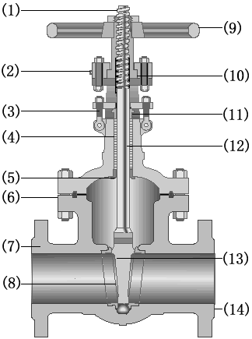
(1) 明杆 - 易于观察开启-关闭状态。
(2) 润滑油附件 - 轭架套管配置润滑油附件，降低磨损和操作扭矩。
(3) 旋启式螺栓 - 使得维护和填料更换更加简便易行。
(4) 填料函 - 可配置备选灯笼环和润滑油注射器。
(5) 后座 - 经过精密加工的阀盖阀杆衬套实现后座阀杆密封。
(6) 阀盖连接 - ANSI压力等级不同，连接结构也有所不同。
(7) 阀体 - 全流道(全端口)，重型阀体，符合API 600标准的壁厚，最大限度延长使用寿命。可配置用于旁路阀或排泄阀的轮毂。
(8) 阀座环 - 分离式重型、全流道(全端口)环，易于维护。
(9) 手轮 - 易于操作的大手轮。也可配置齿轮操作机构，马达执行机构或缸体执行机构，以满足更高的应用环境要求。
(10) 轭架套管 - 配置含镍抗腐蚀剂球墨铸铁或铝青铜材料，降低操作扭矩。
(11) 压盖 - 两件式压盖/压盖法兰，自行对准调节，防止由于压盖翘起而造成阀杆损坏。
(12) 阀杆 - 所有美国太平洋和加拿大威兰楔形闸板闸阀配置倒T形头锻造阀杆。通过锻造T形头，这种阀杆在阀杆-楔形闸板连接处更加结实牢固。这种结构也使得楔形闸板能够自行对准调节，消除了由于阀杆弯曲而堵塞楔形闸板的可能性。
(13) 楔形闸板 - 重型、全导向楔形结构，精密配合阀体阀座，实现最有效的关闭。可提供H.I.S.(高度整体性关闭)结构的闸板。
(14) 连接端口 - 可提供两种法兰联接端口，凸面光滑表面或环形连接。

闸阀的优点：
- 流体阻力小。
- 启,闭所需的力拒较小。
- 没有流向限制，可以使用在介质两方向流动的环状管路上。
- 全开时，密封面受工作介质的冲蚀比截至阀小。
- 体型结构比较简单，制造工艺较成熟。
- 结构长度较小
由于闸阀具有许多优点，因此使用范围很广，通常DN.>=50mm的管路上切断介质的装置都用闸阀，甚至在某些小口径管路上，如DN15－DN40，目前仍保留一部分闸阀。

闸阀的缺点：
- 外形尺寸和开启高度都比较大，所需安装的空间也较大。
- 在启闭过程中，密封面间有相对摩擦，磨损较大，甚至在高温情况下容易引起擦伤现象。所以通常在开关频繁的工况下不实用闸阀。
- 一般闸阀有两个密封面，给加工，碾磨和维修增加了一些困难。
- 启闭时间长。
材料范围（见后材料表）
标准阀体/阀盖材料包括9个等级的碳钢，低合金钢和不锈钢。对于特殊应用，可以提供其它等级的合金钢和不锈钢。可提供完整系列的阀内件材料以满足各种应用环境。可提供备选填料和垫圈材料，以满足各种应用环境。
执行机构的适应性
所有的阀门都可以配置手轮，大阀门采用齿轮箱，通常2寸以上的闸阀都可配置电动马达执行机构，或者气动或液动缸体执行机构。
闸阀应用建议
- 闸阀通常应用于开启-关闭场合，不推荐用于节流应用。
- 闸阀通常安装在水平管道上，阀杆垂直向上。也可以安装在垂直管道或者阀杆不是垂直向上的水平管道上，但是根据阀门的通径大小、应用环境和材料的具体情况，可能要求特殊的结构。如果购买的阀门准备采用特殊的安装方式，则在订购时，应该说明阀门的朝向。
- 对于温度超过260ºC的应用环境，建议采用柔性或拼合式楔形闸板，避免楔形闸板由于热膨胀而被卡住。这种情况在阀门冷关闭而后热开启状态下可能发生。
- 当用于高速流体(湍流)或热循环应用时，为了避免松开，螺纹阀座环应该锁焊在阀体上。请在订购时加以指定说明。
- 在以足够的力量关闭闸阀后，阀杆应该稍微回转(1/8至1/4圈)，以释放阀杆负载。这使得阀杆能够稍微膨胀，不会卡住或损坏阀门，也不会影响关闭效果。

闸阀的分类：
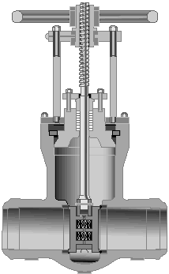
- 平行闸板阀：平行闸板阀是一种关闭件为平行闸板的滑动阀，其关闭件可以是单阀板或者是其间带有撑开机构的双闸板，阀板向阀座的压紧力是由作用于浮动闸板或浮动阀座的介质压力来控制，如果是双闸板平板闸阀，则闸板间的撑开机构可以补充这一压紧力。
平板闸阀的优点是由于闸板平行于阀座运动，所以可以使用在带悬浮颗粒的介质中。平板闸阀的闸板是自动定位的，阀座密封面不会收到阀体若变形的损坏，而且即使阀板在冷态下关闭，阀杆的热伸长也不会使阀门密封面收到过载。

平板闸阀的缺点是：当介质压力低时，金属密封面的密封力不足以达到满意的密封，相反当介质压力过高时，如果没有外来介质做润滑时，经常启闭就可能使密封面磨损过大。

平行闸板阀门的使用范围：
平行阀座闸阀和阀座环结构可以应用在高压差应用环境中，或者高管道负载，或可能导致楔形闸板闸阀卡住的热膨胀应用环境中。
定位阀座消除了由于阀杆的热膨胀导致的应力和可能的弯曲。弹簧负载阀瓣有助于在压差较低的应用环境中产生更紧的密封。阀瓣都是可互换的，因此在线维护更加简单，避免了为阀瓣定制特殊的阀座的要求。内置的止动装置为动力执行机构提供行程保护，并且作为参考坐标在开启和关闭位置定位阀瓣。这种结构的优点在于阀座扭矩低，所需执行机构小，因此也降低了成本。硬面阀座表面使得阀门在很高的压差应用环境中具有更长的使用寿命。
优 点
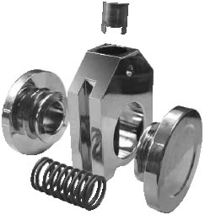
- 自行调整可互换阀瓣
- 没有楔入的力量；阀瓣不受热变化的影响
- 均匀一致的阀座磨损
- 有效的阀瓣行程止动装置模铸到阀体中
- 扭矩低，因此所需的执行机构也可以较小
- 维护简易
- 用于关闭的定位阀座
平行阀座闸阀由两个可互换弹簧负载阀瓣，一个全导向阀瓣托架和扣环销钉构成。

实例：电厂主给水操作台电动闸阀，工况为16.4Mpa/342oC，大小为8至12寸。

Velan 平行闸阀的特点：
(1) 轭架套管 – 铝青铜轭架套管配置针形止推轴承，最大程度减少操作扭矩。
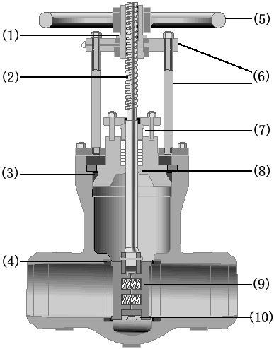
(2) 阀杆 –
- 螺纹长度直到托架
- 销钉和点焊
- 具有稳定性
(3) 压力密封 – 结构简单，配置分段扣环和镀银低碳钢垫圈，有助于拆卸和实现最好的阀帽密封。
(4) 阀座环 – 焊接阀座环垂直于流动通道，易于维护。
(5) 执行机构 – 这些阀门可以配置电动、液动或气动执行机构。DN300以下配置标准手动手轮，DN350以上配置斜齿轮操作机构。
(6) 轭架 – 完全装配式轭架通过抗震测试，易于维护和安装执行机构。
(7) 压盖 – 两件式，自调节压盖，避免被弹出。
(8) 整体后座 – 硬面，使用寿命最长。
(9) 阀瓣 – 弹簧负载阀瓣能够自行调节，减少执行机构的扭矩需求。
(10) 整体止动 – 整体铸造托架止动装置，定位组装的托架阀瓣，使得阀座更加稳定可靠。

- 楔形闸板闸阀的特点
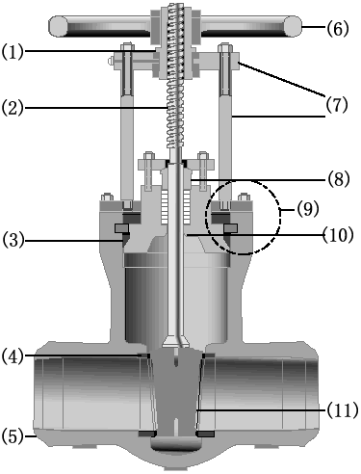
(1) 轭架套管 – 铝青铜轭架套管配置针形止推轴承，最大程度减少操作扭矩。
(2) 阀杆 – 配置T形头阀杆。这种结构使得楔形闸板能够自行调整，消除了阀杆弯曲影响楔形闸板的可能性。
(3) 压力密封 – 结构简单，分段扣环和镀银低碳钢垫圈有助于拆卸，也使得阀帽的密封效果最好。
(4) 阀座环 – 硬面阀座环焊入阀体内。锥形结构不会使阀道受阻。
(5) 阀体 – 流线形流道最大限度减少压降。端到端尺寸符合ANSI B16.10的要求。大多数通径可以配置API 600壁厚的管道产品。
(6) 执行机构 – 这些阀门可以配置电动、液动或气动执行机构。DN300以下配置标准手动手轮，DN350以上配置斜齿轮操作机构。
(7) 轭架 – 完全装配式轭架通过抗震测试，易于维护和安装执行机构。
(8) 压盖 – 两件式，自调节压盖，避免被弹出。
(9) 整体后座 – 硬面，使用寿命最长。
(10) 楔形闸板 – 一件式，柔性楔形闸板，配置全程导向，预防由于热膨胀导致的粘附或弯曲；配置硬面阀座表面，延长使用寿命。也可提供平行阀座或实心楔形闸板。

第四课：阀门的特点之～截至阀
截至阀是指关闭件（阀芯）沿阀座中心线移动的阀门。根据这种移动形式，阀座通口的变化是与阀芯行程成正比例关系。 阀门的开关行程相对较短，具有非常可靠的切断功能。
截至阀的介质流动方向发生变化，因此其最小流阻也较高于大多数其他类型的阀门，由于截至阀阀芯开关之行程小，密封面又能承受多次开关，很适合用于需要频繁开关的场合。
截至阀的优点：
- 在开启和关闭的过程中，由于阀芯和阀座密封面之间的摩擦力比闸阀小，故较耐磨。
- 开启高度一般仅为阀座通道直径的1/4”，因此比闸阀小的多。
- 通常在阀体和阀芯上只有一个密封面，故制造工艺性比较好，便于维修。
缺点是流阻系数比较大，因此造成压力损失，价格通常比同口径的闸阀贵。

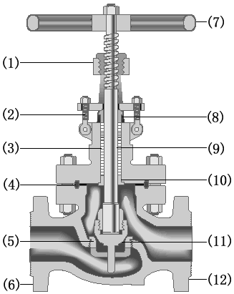
截止阀主要特点
(1) 轭架套管 - 采用铝青铜材料制作以减少操作扭矩。大多数通径的阀门都配置滚珠轴承轭架套管。
(2) 旋启式螺栓 - 使得维护和填料更换更加简便易行。
(3) 填料函 - 可配置备选灯笼环和润滑油注射器。
(4) 阀盖连接 - ANSI压力等级不同，连接也有所不同。
(5) 阀座环 - 分离式重型、全流道(全端口)环，易于维护。
(6) 阀体 - 全流道(全端口)，重型阀体，符合API 600标准的壁厚，最大限度延长使用寿命。可配置用于旁路阀或排泄阀的轮毂。
(7) 手轮 - 易于操作的大手轮。也可配置齿轮操作机构，马达执行机构或缸体执行机构，以满足更高的应用环境要求。
(8) 压盖 - 两件式压盖/压盖法兰，自行对准调节，防止由于压盖翘起而造成阀杆损坏。
(9) 阀杆 - 经过精密机加工的阀杆具有后座结构。
(10) 后座 - 经过精密加工的阀盖阀杆衬套实现后座阀杆密封。
(11) 阀瓣 - 坚固耐用的阀瓣，可提供塞型，球型或V形端口结构的阀瓣。
(12) 连接端口 - 根据管道特点选择法兰或对焊连接端口。
1．材料范围
标准阀体/阀盖材料包括9个等级的碳钢，低合金钢和不锈钢。对于特殊应用，可以提供其它等级的合金钢和不锈钢。可提供完整系列的阀内件材料以满足各种应用环境。可提供备选填料和垫圈材料，以满足各种应用环境。
2．执行机构的适应性
所有阀门都可配置手轮，齿轮操作机构，电动马达执行机构，或者气动或液动缸体执行机构。
3．易于操作
螺纹阀座环易于接近进行维修或更换。大多数阀门上的填料旋启式螺栓简化了填料的更换。所有美国太平洋螺栓阀盖结构使得拆卸更加迅速。
4．更长的使用寿命
坚固耐用的结构确保多年稳定可靠的使用。两件式填料压盖防止压盖翘起和阀杆损坏。
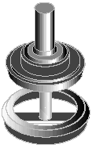 | 塞型阀瓣  目前能够提供的最简单，最经济的阀瓣类型。所有通径阀门的这种阀瓣是通过阀杆引导的。这类阀瓣具有不同的角度面对阀座，因此具有线接触作用，从而实现最大限度的密封。适用于现场维修的最简单的阀瓣类型。
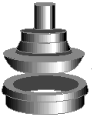 | 球型阀瓣  备选阀瓣结构，在球形阀瓣和锥体阀座之间具有线接触作用。这种结构将未硬化不锈钢阀座的磨损可能性降到最小程度，也降低了卡在阀体阀座上的可能性。
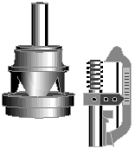 | V形端口阀瓣  备选阀瓣结构，适用于要求更好的线性节流特性的应用场合。阀瓣底部由阀体阀座环引导，最大限度提高阀瓣在节流应用中的稳定性。V形端口阀内件的阀门配置不旋转阀杆，在轭架上安装位置指示器。特别适用于应用环境不太严酷，但是要求具有近似线性特性的场合。
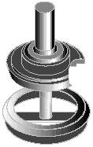 | 备选软阀座阀内件  所有截止阀都可配置备选特氟隆阀瓣。这种模铸特氟隆环粘合在阀瓣的槽内，最大限度延长使用寿命。这种结构对于较低温度，并且要求紧密关闭的应用环境非常理想。

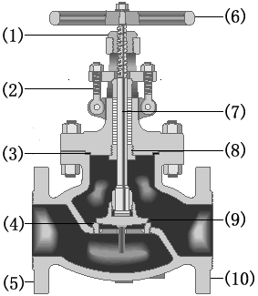
截止截流止回阀主要特点
(1) 轭架套管 - 采用铝青铜材料以降低操作扭矩。大多数通径的阀门都配置滚珠轴承轭架套管。
(2) 带环螺栓 - 旋启式螺栓使得维护和填料更换更加简便易行。
(3) 阀盖连接 - ANSI压力等级不同，连接也有所不同。
(4) 阀座环 - 坚固耐用，全流道(全端口)环，螺纹安装在阀体内，易于维护。
(5) 阀体 - 全流道(全端口)，坚固耐用阀体，符合API 600标准的壁厚，最大限度延长使用寿命。配置轮毂，用于备选的旁路或排泄阀。
(6) 手轮 - 易于操作的大手轮。也可配置齿轮操作机构，马达执行机构或缸体执行机构，以满足更高的应用环境要求。
(7) 阀杆 - 精密机加工的阀杆具有后座结构。
(8) 后座 - 机加工的阀盖阀杆衬套提供支撑阀杆密封的功能。
(9) 阀瓣 - 可提供塞型、球型或V型端口结构的坚固耐用的阀瓣。
(10) 连接端口 - 根据连接管道的情况，可选择法兰或对焊连接端口。
选型
为了获得最好的性能，截流止回阀应该在足以支撑阀门全开的流量下运行，但是流量又不能大的以至于产生过度的湍流和压降。流量过大，可能会损坏阀门内部构件，缩短阀门使用寿命。
选择正确的截流止回阀的最有效方法就是根据运行的流速计算法门的“阀座端口速度”(参阅《技术参数》章节)。理想的截流止回阀的阀座端口速度应该位于下列公式表示的速度范围内：
40 ≤ 速度(英尺/秒) ≤ 120
在此， = 在工作环境下流体介质特定流量的平方根。
阀门通径应该上下调整，直到阀座端口速度位于最大使用寿命的范围之内为止。

第五课：阀门的特点之～球阀
球阀和旋塞阀是同属一个类型的阀门，只有它的关闭件是个球体，球体绕阀体中心线作旋
转来达到开启、关闭的一种阀门。
球阀在管路中主要用来做切断、分配和改变介质的流动方向。
球阀是近年来被广泛采用的一种新型阀门，它具有以下优点：
1． 流体阻力小，其阻力系数与同长度的管段相等。
2． 结构简单、体积小、重量轻。
3． 紧密可靠，目前球阀的密封面材料广泛使用塑料、密封性好，在真空系统中也已广
泛使用。
4． 操作方便，开闭迅速，从全开到全关只要旋转90°，便于远距离的控制。
5． 维修方便，球阀结构简单，密封圈一般都是活动的，拆卸更换都比较方便。
6． 在全开或全闭时，球体和阀座的密封面与介质隔离，介质通过时，不会引起阀门密
封面的侵蚀。
7． 适用范围广，通径从小到几毫米，大到几米，从高真空至高压力都可应用。
球阀已广泛应用于石油、化工、发电、造纸、原子能、航空、火箭等各部门，以及人们日
常生活中。
球阀按结构形式可分：
一、浮动球球阀
球阀的球体是浮动的，在介质压力作用下，球体能产生一定的位移并紧压在出口端的密封
面上，保证出口端密封。。
浮动球球阀的结构简单，密封性好，但球体承受工作介质的载荷全部传给了出口密封圈，
因此要考虑密封圈材料能否经受得住球体介质的工作载荷。这种结构，广泛用于中低压球阀。
二、固定球球阀
球阀的球体是固定的，受压后不产生移动。固定球球阀都带有浮动阀座，受介质压力后，
阀座产生移动，使密封圈紧压在球体上，以保证密封。通常在与球体的上、下轴上装有轴承，操
作扭距小，适用于高压和大口径的阀门。
为了减少球阀的操作扭矩和增加密封的可靠程度，近年来又出现了油封球阀，既在密封面
间压注特制的润滑油，以形成一层油膜，即增强了密封性，又减少了操作扭矩，更适用高压大口
径的球阀。
三、弹性球球阀
球阀的球体是弹性的。球体和阀座密封圈都采用金属材料制造，密封比压很大，依靠介质
本身的压力已达不到密封的要求，必须施加外力。这种阀门适用于高温高压介质。
弹性球体是在球体内壁的下端开一条弹性槽，而获得弹性。当关闭通道时，用阀杆的楔形
头使球体涨开与阀座压紧达到密封。在转动球体之前先松开楔形头，球体随之恢复原原形，使球
体与阀座之间出现很小的间隙，可以减少密封面的摩擦和操作扭矩。
球阀按其通道位置可分为直通式，三通式和直角式。后两种球阀用于分配介质与改变介质的流向。

第六课：阀门的特点之～碟阀
蝶板在阀体内绕固定轴旋转的阀门，叫蝶阀。
1.作为密封型的蝶阀，是在合成橡胶出现以后，才给它带来了迅速的发展，因此它是一种新型的
截流阀。在我国直至二十世纪八十年代，蝶阀主要作用于低压阀门，阀座采用合成橡胶，到九十
年代，由于国外交流增多，硬密封〈金属密封〉蝶阀得以迅速发展。目前已有多家阀门厂能稳定
地生产中压金属密封蝶阀，使蝶阀应运领域更为广泛。
2.蝶阀能输送和控制的介质有水、凝结水、循环水、污水、海水、空气、煤气、液态天然气、干
燥粉末、泥浆、果浆及带悬浮物的混合物。
目前国产蝶阀参数如下：
公称压力：PN0.25——4.0MPa
公称统径：DN100——3000mm
工作温度：≤425℃
3.蝶阀种类：
根据连接方式：法兰式、对夹式。
根据密封面材料；软密封、硬密封。
根据结构形式，蝶阀可分成以下类型：
——板式
蝶阀 ——斜板式
——偏置板式
——杠杆式
4.蝶阀的特点：
（1）结构简单，外形尺寸小。由于结构紧凑，结构长度短，体积小，重量轻，适用于大口径的
阀门。
（2）流体阻力小，全开时，阀座通道有效流通面积较大，因而流体阻力较小。
（3）启闭方便迅速，调节性能好，蝶板旋转90°既可完成启闭。通过改变蝶板的旋转角度可以
分级控 制流量。
（4）启闭力矩较小，由于转轴两侧蝶板受介质作用基本相等，而产生转矩的方向相反，因而启
闭较省力。
（5）低压密封性能好，密封面材料一般采用橡胶、塑料、故密封性能好。受密封圈材料的限制，
蝶阀的使用压力和工作温度范围较小。但硬密封蝶阀的使用压力和工作温度范围，都有了很大的
提高。
5.蝶阀的结构
蝶阀主要由阀体、蝶板、阀杆、密封圈和传动装置组成。蝶阀的结构见图1--21。
（1）阀体 阀体呈圆筒状，上下部分各有一个圆柱形凸台，用于安装阀杆。蝶阀与管道多采
用法兰连接；如采用对夹连接，其结构长度最小。
（2）阀杆 阀杆是蝶板的转轴，轴端采用填料函密封结构，可防止介质外漏。阀杆上端与传
动装置直接相接，以传递力矩。
（3）蝶板 蝶板是蝶阀的启闭件。根据蝶板在阀体中的安装方式，蝶阀可以分成以下几种形
式：
①中心对称板。见图1--21（A），阀杆固定在蝶板的径向中心孔上，阀杆与蝶板均垂直安装
(a) (b) (c) (d)
图1-2 蝶阀结构图
a: 板式 b:斜板式 c:偏置板式 d:杠杆式
二、非密封形蝶阀：关闭时不能保证密封的蝶阀。在管路中只能做节流用，密封圈通常是用金属
制成的。

第七课：阀门的特点之～旋塞阀

第八课：阀门的特点之～安全阀

第九课：阀门的特点之～蒸汽疏水阀

第十课：阀门的特点之～减压阀

第十一课：阀门的特点之～止回阀

第十二课：调节阀基础入门

专题： 阀闸的旁通

首先介绍阀门在高温高压下出现无法打开或是非常难以打开的情况：
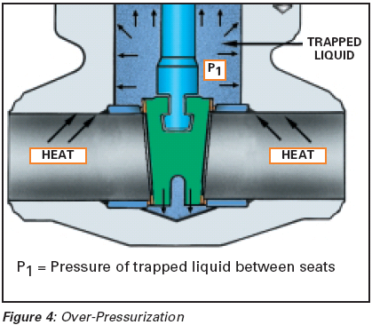
情况1：过压（Over-Pressure）
如右图所示，在阀门关闭后积聚在阀门上阀腔中的介质的压力升高后对阀门中腔产生破坏。
积聚的截至每上升1度，压力上升150Psi。
对普通螺纹螺栓阀盖和压力密封阀盖的阀门都存在这个问题，并和阀门尺寸无关。
对于长距离的密闭管子也会出现过压的情况。

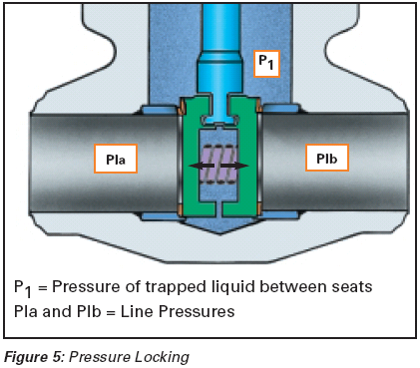
情况2：
憋压（Pressure Locking）
当阀门带压关闭后，由于某种原因，管道内的压力失去，这时阀门中腔内地压力P1还是依旧存在，当P1的压力远远大于管道内的压力Pla和Plb时，阀板被锁定，很难提升。

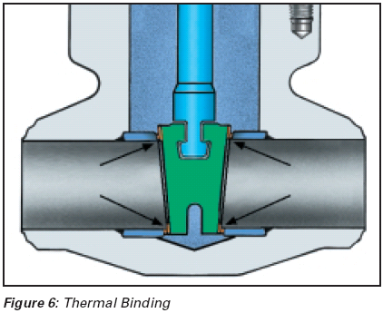
情况3：
热附着（Thermal Binding）
阀门在冷态下关闭后，温度上升，阀杆受热伸长，将阀板挤入阀座，损坏闸板和阀座密封面，或者阀杆自身损坏。
若附着通常发生在高温工况下，极易损坏阀门。
只有楔形闸板阀会发生若附着的情况，平行闸板阀由于其结构特点可以完全避免。

由于出现各种由于压力和温度的不均衡而导致的问题，我们采用旁通来解决

旁路用于两个目的。第一，它们用于蒸汽应用中，在主阀门开启之前用来加热管道。第二，它们用于蒸汽管道和其它管道管道上，用来平衡主阀门楔形闸板或阀瓣两侧的压力，以帮助打开大型阀门。
通径DN100以上的阀门配置的旁路符合MSS标准操作规程SP-45, 系列A.
主阀门通径： | 1¹/₂" - 4" | 5" - 8" | 10" - 36"
旁路通径： | ¹/₂" | ³/₄" | 1"

旁通的种类：
图7：在闸板的高压端上面开一个孔，将阀门上游和阀门中腔连接起来，这样压力不会积聚在中腔内，热传递也相应变好。这样的缺点是阀门将只有一个密封面起作用，而且阀门不能做双向密封。

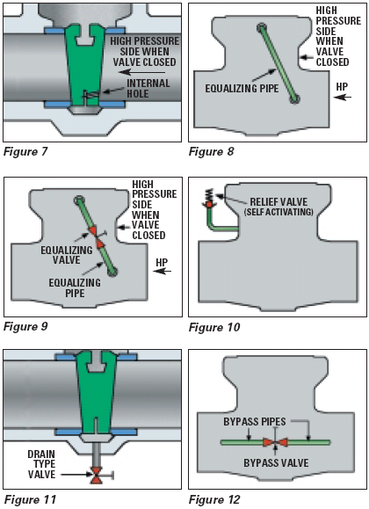
图8：阀门的中腔和上游连接一根平衡管。平衡管上可以安装小阀门（图9），关闭小阀门，即可切断旁通，打开小阀门，恢复旁通。

图10：加装泻放阀，加装泻放阀后可以在压力过高的情况下自行进行泻压，保护阀门。

图11：阀门底部加装排污阀，可以排除阀门中腔积聚的压力或介质也可排放阀门底部的杂质。

图12：阀门上游和下游连通的平衡管，平衡管上必须加装阀门。此旁通的作用是在高温高压工况下开阀前先打开盘通阀使上下游的压力和温度平衡（暖管），使阀门容易打开，对阀板的磨损小。
旁通的位置不能离开中心闸板太远。

专题：压力密封结构与活载荷：

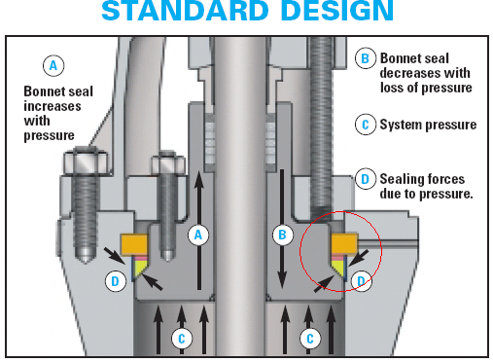

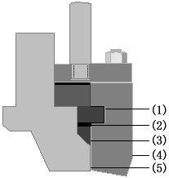  细节D | (1) 分段环  (2) 止推环*  (3) 垫圈  (4) 阀体  (5) 阀帽

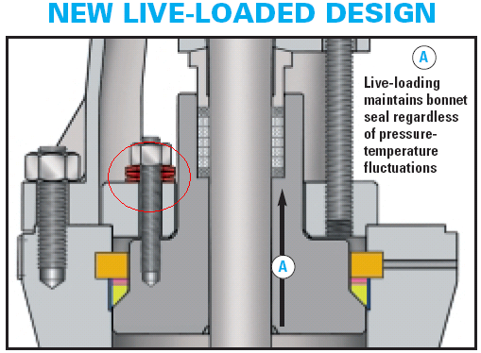
活载荷垫片，在阀门内压力较小时，压力密封结构由于其特性，无法达到内腔压力大时的密封性能，所以我们在其阀盖上的螺栓上加上活载荷垫片，其作用就是给出一个恒定的提升压力给阀盖，使得在下腔压力低时也能获得好的阀盖密封。

专题： 铸件与锻件的区别：

金属流和结晶问题损害铸件的质量
尽管铸造技术已经有了巨大的发展，并利用计算机技术辅助优化结构设计和浇铸过程的流体几何设计，但是要达到1类或2类接受标准的X射线/MT或PT质量要求仍然是极端困难的，而这些都是核电站、热电站或石化工业内的苛刻环境所要求的标准。因此就需要进行焊接改进。.
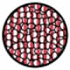  精细 |   粗糙 | 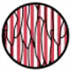  原始
晶体
晶粒结构
  粗晶体 |   细晶体 |   无晶体
分离
但是，在焊补后，铸件阀门的整体质量和可靠性就变得难于保证。有时所有这些问题都遗留在铸件焊接金属框架里。测试杆通常针对每个温度，但是它们的分析可能是不确定的。即使圆形测试杆表明化学特性和物理特性是可接受的，逐渐本身仍然可能存在难于察觉的有损强度或防腐能力的内部缺陷。.
根据锅炉法典第IX节定期检查的要求，在使用过程中需要定期进行检查的内容包括，铸件金属的补焊，管道焊缝。焊补位置的纪录因此必须保存，所以在工厂运行过程中，故障发生可能与原始的制造条件和标准有关。
在铸造过程中，浇铸到模腔内的金属在凝固过程中可能会产生收缩、分离或气孔，这些问题使得“浇铸”铸件无法被苛刻环境应用领域所接受。收缩发生在两个过程中，温度高于熔点的金属冷却时产生收缩，随后在凝固过程中进一步收缩。第一次增加熔化金属补偿，但是固态冷却过程中的补偿就要靠加大尺寸。.
分离，或熔化物的化学分离，是在模腔内壁固化出一层后的凝固过程中发生，在很长的温度变化期间，低流动性使得小固体颗粒-晶体-以树状结构形成和生长。最初的晶体，紧靠着模腔内壁，合金含量最少。在里面的核心部分，合金含量比较高，这使得预想的成分变得没有什么相似性。在每个晶体枝杈内，也存在着微观偏析。结果导致微孔、再生相沉淀和金属和非金属成分混杂。
在冷却过程中，溶液中的气体逸出造成多孔性，或被截留在晶体枝杈之间形成微小气孔。此外，作为晶体固化和量的收缩，熔化物的替代品一定会沿着交错的晶体网络流过一段曲折的路程。流动阻力可能太高，从而导致微孔和多孔。
铸件内部的其它一些缺点是，凝固过程中，在不均匀收缩造成的应力集中和接近熔点温度下金属的低强度的综合作用下，出现的清晰裂缝和热撕裂。较低的铸造温度会形成冷疤，熔化金属出现的沙粒或炉渣的累积会导致污点。低级的铸造作业也可能造成其它缺陷。.
铸件的改进要满足X射线质量的要求就要靠缺陷部位的磨削，焊补，热处理和重复测试和检验。即使在这种情况下，阀座和垫圈面或碰焊端可能会显示需要通过重焊和机加工的细线裂缝。

锻造的高温高压阀门具有更优异的性能
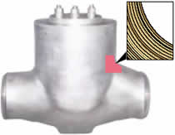
为什么选择锻件？
与铸件比较，锻件阀门的阀体具有更加均匀结构，更好的密度，更好的强度完整性，更好的尺寸特性，和更小的尺寸误差。定向构造（管线）在整个强度和应力方面都比铸件具有更高的性能。（图1和2）
高强度
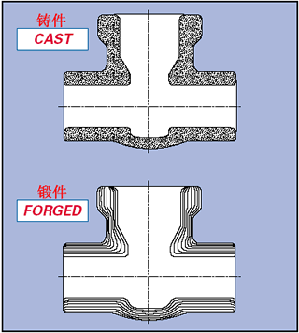
热锻造促进在结晶和晶粒细化，使得材料能够达到最大可能的强度和一致性，并且件与件之间的变异最小。颗粒流精密地沿着阀体轮廓流动，这些连续的流线有利于减少疲劳或常见故障的发生率。
结构完整性
锻造消除了内部缺陷，产生了连贯一致的金相组织，保证了优异的性能。在应力和晶体内腐蚀问题严重的地方，锻件都能够保证较长的使用寿命和无故障服务。
可靠性
能够满足设计结构要求的锻件性一直是锻件最重要的优点之一，在某种程度上位于上述特性之首。
在尺寸和金相方面的一致性
闭模锻造的尺寸一致性造成关键壁厚的完全控制，避免了铸造工艺中铁心移位造成的缺陷。.
通过优质，无分离钢锭和1万至3万吨压力机的冲击力保证了没有内部缺陷的、一致的金相结构。
.
锻件的质量保证
通过锻件的使用，以及其一致性和高质量，对于1类铸造部件的X射线需求就消失了。美国海军在核潜艇和航空母舰上使用锻件作为部件时也持同样的态度。对于锻件成品，ASME法典的全部要求就是超声检验（U.T.），磁粉（M.T.）或液体渗透试验（P.T.）。通过U.T., M.T.,或P.T.方法发现的报废锻件，是非常罕见的。部件的采购，其交货期是可以控制的，因此阀门的交货也就更可靠。.
铸件和锻件阀体的定向构造比较
锻件在温度变化很大的环境下，其蠕变的抗疲劳强度比铸件高出3倍多。
温度频繁变化的环境下，表面应力的计算公式：
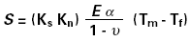
对于100ºF的热冲击，F22和F91在T_{m} = 400ºF下的平均值是：:
S | = 表面应力psi Surface stress psi
E | = 28.8 x 10⁶ psi (弹性模数 modulus of elasticity)
α | = 7.65 x 10⁶ in./in. ºF (热膨胀系数 coefficient of thermal expansion)
T_{m} - T_{f} | = 100ºF (冲击前的金属温度减去产生冲击的流体温度 metal temperature before shock minus temperature of fluid causing shock)
υ | = 0.3 (泊松系数 Poisson's ratio)
K_{s} | = 表面光洁度应力强化系数 Surface finish stress intensification factor
 | = 4.0 适用于无机械水路的铸件 for castings with non-machined waterway
 | = 1.2 适用于机械水路锻件 for forged machined waterway
K_{n} | = 1 (槽口应力增量系数，假定没有陡峭的应力区域 notch stress intensification factor, assuming no sharp edges in stressed area)
锻件的表面应力 Surface stress for forging = 37,769 psi
铸件的表面应力 Surface stress for casting = 125, 897 psi

专题：阀门的驱动
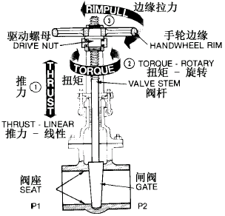
决定阀门操作的力主要有三种：推力，扭矩和边缘拉力。下面简要介绍确定某个阀门三种力所用到的公式。以下的内容将帮助我们了解与测定闸阀、截止阀和截止止回阀的推力、扭矩和边缘拉力相关的参考数据。这些内容也包括碳钢阀门在最大或一半的冷工作压力下压差的扭矩。
推力是阀门在开启和关闭时阀座上产生的纯粹线性推力或拉力。推力可以按照下列阀门和应用条件进行测定：
- 阀门阀座直径。
如果不知道阀门阀座的直径，则可以将端口直径作为阀座直径进行估算。
- 通过阀门阀座的最大压差。
测定阀门阀座的最大压差的最常用方法是将最大设计或工作压力作为上游的压力值P1，然后假定下游压力值P2为0 PSIG.
- 阀门阀杆直径。
这些用来计算推力的因素是下列力的合力。推力的计算单位是磅。
1.
  阀座力 = | 阀门阀座面积 x 最大压差 x 阀门系数
  阀座面积 =
    (阀座直径)² x 3.14
    4
  最大压差 = | P₁- P₂
  阀门系数 = | 0.25 平行阀座  0.3 闸阀  1.1 截止阀
2. | 注意，阀杆负载只适用于闸阀，因为截止阀和截止止回阀的阀座力包含了阀杆负载。
  阀杆负载 = | 阀杆面积 x 最大上游压力
  在此：阀杆面积 =
    (阀杆直径)² x 3.14
    4
  最大上游压力 = | P₁
3. | 阀杆填料摩擦力 = 阀杆直径 x 2000 适用于石墨。
* 例子：DN150, 150磅闸阀，阀座直径6英寸, 阀杆直径为1¹/₈英寸，最大压差为100 PSIG.
1.
  阀座力 = 28.26 x 100 x .3 = 847.8 磅
  在此：阀座面积 =
    (6)² x 3.14
    4
2.
  阀杆负载 = .994 x 100 = 99.4磅
  在此：阀杆面积 =
    (1.125)² x 3.14
    4
3. | 阀杆填料摩擦力 = 1.125 x 1000 = 1125  启闭阀门时阀座上的推力 = 847.8 + 99.4 + 1125 = 2072.2 磅
阀门运行推力只是阀门阀杆行程力的90%，因此测算阀门推力时，要加上阀杆负载和阀杆填料摩擦力。

扭矩是一种旋转力。使用中的闸阀和截止阀配置由驱动螺母驱动的梯形螺纹升降阀杆，此时，推力就由纯粹的线性力转换成扭矩，利用螺纹的机械性能来实现线性运动。用来将推力转换成扭矩的阀杆系数是阀杆和驱动螺母(轭架套管)上的梯形螺纹的函数。关于闸阀、截止阀和截止止回阀的阀杆系数，可以参考相关资料。一旦计算出启闭阀门时的阀座推力，则扭矩也可以从下列公式得到：
扭矩 = 推力 x 阀杆系数
*例子：DN150, 150磅闸阀
推力 = 2072.2
阀杆系数 = 0.0099
扭矩 = 2072.2 x 0.0099 = 20.5英尺·磅
利用上列公式，用阀座推力替代运行推力，就可以计算出阀门的运行扭矩。
边缘拉力是指在操作阀门时必须施加在手轮边缘的力。边缘拉力是利用扭矩来计算的。在计算手轮边缘拉力时，需要下列资料：
A.
  启闭阀门所需的扭矩
B.
  手轮直径
  边缘拉力 = | 扭矩 ÷ 手轮半径(以英尺为单位)
  在此：手轮半径 =
    手轮直径(英寸)
    2
  半径(换算成英尺) =
    半径
    12
*例子：DN150, 150磅闸阀
启闭阀门的扭矩 = 20.5英尺·磅
手轮直径 = 14英寸
边缘拉力 = 20.5 ÷ 0.583 = 35.2 磅
在此： |  | = 7 = 半径(英寸)
  14
  2

 |  | 0.583 半径(英尺)= 35.2 磅
  7
  12

用运行扭矩替代启闭阀门的阀座扭矩，可以计算出运行边缘拉力。

齿轮箱（Gear Box）操作机构
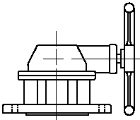
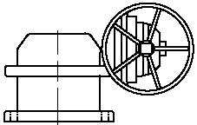
许多实际应用要求闸阀、截止阀和截止止回阀采用齿轮装置来降低手轮的边缘拉力，使得靠一个人的力量就可以启闭阀门。参阅第前一节了解边缘拉力的定义和计算方法。标准齿轮操作机构是根据启闭阀门所需的边缘拉力来选型的，适用于边缘拉力小于250磅的阀门。除非另有说明，最大压差被认为等于阀门的压力等级，例如，900 psi就是900磅压力等级阀门的最大压差。如果应用数据与上述不同，在订购时请咨询工厂。
如果已知实际最大压差，或者最大边缘拉力小于250磅，则请在您的询价单中注明这些资料。
最大关闭压差
启闭阀门的最大容许手轮边缘拉力
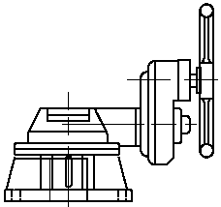
标准伞齿轮操作机构一般具有下列特征*：
- 2英寸方形气动扳手螺母。
- 全天候，适用于室外应用。
- 可适应电动执行机构。
- 可提供复合传动装置。
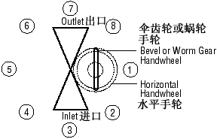
手轮方位
可能的手轮方位如下图右侧所示。如果采用正齿轮(SGA)或复合伞齿轮(BGA)附件，则可以在右图中显示的各个位置安装手轮。典型配置如图2所示。

伞齿轮的几条经验
- 一般来说，操作人员应该能够提起与他自己重量相同的物体，因此可以估算最大的边缘拉力。例如，一个175磅重的人，应该能够操作边缘拉力达到175磅的操作机构。为了避免操作人员过度疲劳和可能造成的伤害，通常情况下所确定的边缘拉力要远远小于175磅。
- 较低的边缘拉力的要求常常导致需要配置高齿轮传动比的伞齿轮操作机构。由于操作阀门时旋转的圈数增加，从而导致操作时间增加。在确定最大边缘拉力时要注意这一点。
- 气动扳手操作加快了高齿轮传动比伞齿轮装置的循环速度，但是，其伞齿轮的机械增益使得操作者可能对阀门造成破坏。没有阀座或后座的阀门采用气动扳手；手动阀座和后座阀门操作要小心，特别是在配置伞齿轮操作机构后。

远程执行机构

在许多应用场合，操作阀门可能要求采用电动、气动或液动执行机构。这种装置主要应用在下列阀门上：(1) 太大或具有很高的关闭压差，以至于人工无法关闭；(2) 操作人员无法接近操作；(3) 作为系统的一部分，要求许多阀门同步操作；(4) 必须进行远程控制，对于危险区域的紧急关闭常常是不可缺少的。
我们很愿意配置任何类型或根据用户的规定制造执行机构，或者对于用户特殊的应用条件提供我们的建议。几乎所有的进口闸阀、截止阀和止逆阀(单向阀)都可以配置电动、气动或液动马达执行机构或缸体执行机构。

- 马达执行机构（Motor Actuators） ：
用于升降阀杆(明杆)阀门的马达执行机构可以采用空气、燃气、液体或电力作为动力。最常见的方法是电动执行机构，因为一般情况下，这是一种性价比较高的方法。
电动马达执行机构操作的阀门能够满足广泛的需求，包括操作循环时间，整体或远程控制，启动器和指示器，以及容易得到的电源。这种执行机构与缸体执行机构相比，比较不适用于故障安全操作，因为电动马达执行机构通常需要更多的储备能源。
气动马达执行机构通常用于很危险的区域，在那种地方没有电源或者不允许电源存在。这种类型执行机构的主要优点是气源消耗，特别是适用于大通径阀门。除 非气源供应系统是经过特殊配置，以满足这种类型执行机构的要求，或者高齿轮传速比和长冲程的组合可能会耗尽整个气源系统。和电动马达执行机构相同，这种执行机构也不适用于故障安全模式。
马达执行机构报价所需要的资料

- 阀门通径，型号或规格说明。
- 阀门操作条件(压力，温度，流量和流体介质)。
- 最大(关闭)压差。
- 主要能源供应：
  - 电压，相数，频率，
  - 气体或液体，可供的流量，最大和最小压力。
- 控制电压。
- 关闭时间和频率。
- 所要求的防护和防爆等级，或者当地环境。
- 辅助设备：
  - 按钮板，
  - 可逆控制器，
  - 阀门位置指示器，
  - 其它(例如，阀杆盖，锁定装置，链轮等等)
- 特殊要求(例如，辐射，地震，等等)
- 如果有的话，特别指定的制造商或品牌。

2．气缸执行机构（Cylinder Actuators）
空气或燃气缸体执行机构包括单动或双动，由机械弹簧或气动力实现故障开启或关闭等各种类型。空气缸体执行机构的局限性在于机械弹簧的局限性和要求推力不超过75,000磅。空气缸体执行机构所采用的机械弹簧可以达到20,000磅的推力，及最大14英寸的冲程限制，主要取决于所需要的输出推力。
对于有些无法采用机械弹簧的应用场合，可以配置气动弹簧，以储备足够实现故障安全功能的气源压力。大于25,000磅的推力要求可以通过配置标准镗孔的缸体执行机构来实现，在此假定现场气源压力最小为80 PSIG。在25,000磅至75,000磅之间的推理要求可以通过对现场气源进行增压或加强，使其具有更高的工作压力来满足缸体执行机构的要求，并储存在当地的高压气罐内。
对于超过75,000磅的推力要求，液动系统会更加适合，也更加经济。缸体执行机构可以配置针对紧急状态下的手动过载装置，阀门驱动，故障安全功能和其它附件。
3．隔膜执行机构（Diaphragm Actuators）
隔膜执行机构适用于：双动(气压开启或关闭)，直接作用(气压关闭，机械弹簧开启)或反向作用(机械弹簧关闭，气压开启)。
这是一种很简单也很经济的执行机构，但是应用的局限性也比较大。第一种局限在于冲程，对于大多数制造商来说，4英寸就是最大的冲程。这种局限性使得隔 膜执行机构只能适用于通径DN100以下的闸阀和更小通径的截止阀。第二种局限性在于输出推力，这是无法为我们的不平衡旋塞截止阀选择这种执行机构的主要 原因。大多数制造商可以提供面积达到200平方英寸的隔膜，但是，可用于执行机构的最大气源压力却在递减。大多数主要制造商提供的大面积隔膜的最大气源压 力小于45 PSIG，因此限制了推力的输出。作为选配件，可提供手动过载手轮。
订购缸体或隔膜执行机构所需要的资料

- 阀门通径，型号或规格说明。
- 操作条件(压力，温度，流量和流体介质)。
- 最大(关闭)压差。
- 主要动力供应 - 空气或液体 - 可提供的最大和最小压力和动力源。
- 故障处理模式(失电，失气状态下的阀位状态)
- 控制电压和外壳结构及防爆等级(NEMA，等等)。
- 辅助设备：
  - 限制开关，
  - 电磁阀，
  - 定位器，
  - 手动切换装置
- 阀门定位。
- 如果有的话，指定所偏爱的制造商。

专题：执行机构的防爆与防护
防护等级：
NEMA区域分级，适用于最常用的阀门执行机构的电器外壳
类型3S -- 防尘，防雨和防雹(冰) -- 室外
类型3S外壳适用于室外应用，保护壳内设备不受风尘和水的侵蚀，并在外壳覆盖外层冰或雹的情况下，壳内设备仍然能够运行。这些外壳并无法保护壳内设备免受由于内部结冰导致的故障。如果有这种要求，则应该咨询仪器制造商。
类型4 -- 防水和防尘，阻止结冰 -- 室内或室外
类型4外壳适用于室内，用来保护壳内设备不受喷洒水的侵蚀，渗水，水瀑或软管道流出的水，以及严重的外部凝结水。
类型4X -- 防水和防尘，防腐蚀 -- 室内或室外
类型4外壳适用于室内，用来保护壳内设备防止腐蚀，不受喷洒水的侵蚀，渗水，水瀑或软管道流出的水，以及严重的外部凝结水。
类型6 -- 可浸入水中，防水，防尘和防雹(冰)，室内和室外
类型6外壳适用于偶尔会出现浸水情况的室内和室外应用。这种外壳应该保护壳内设备不受6英尺静水压持续30分钟的侵蚀，不受灰尘、无腐蚀性液体的喷洒或外部凝结，水瀑或软管流出的水，棉花和渗水的侵蚀。
类型7，类别1，组A, B, C, 和D空气开关设备 -- 室内
类型7外壳适用于室内应用，在此环境和位置符合《美国国家电气规程》中类别1，组A, B, C, 和D的定义。字母A, B, C, 或D表示在危险区域内的气体或蒸汽环境，作为后缀加以指明。正如《美国国家电气规程》中的定义，“类型7”提供完整的NEMA标志符号，分别符合类别1， 组A, B, C, 或D。
类型9，类别11，组E, F, 和G空气开关设备 -- 室内
类型9外壳适用于室内，其环境符合《美国国家电气规程》中有关类别11，组E,F, 或G的定义。字母E, F, 或G表示在危险区域内的灰尘环境，作为后缀加以标明。正如《美国国家电气规程》的定义，“类型9”提供了完整的NEMA标志，分别符合类别11，组E, F, 或G。这些外壳防止具有爆炸量的危险粉尘的进入。
危险环境的摘要信息(根据《美国国家电气规程》和UL)
在NEMA类型7和9定义中以加以说明。组(用字母标明)，标记在类性和类别之后，表示危险区域内的气体或蒸汽环境。
下列表格列出这些组包括的典型环境。
您会注意到所列的环境在类别内包括“子类别1或2”。“子类别”清楚的表明所在区域是“通常是危险的”或是“异常时是危险的”。
子类别1区域，通常是危险的。
子类别2区域，异常时是危险的。

类别  CLASS | 子类别  DIVISION | 组  GROUP | 典型环境  TYPICAL ATMOSPHERES
I  气体  蒸汽 | 1  通常是  危险的 | A | 乙炔
I  气体  蒸汽 | 1  通常是  危险的 | B | 氢；人造煤气；和类似的气体
I  气体  蒸汽 | 1  通常是  危险的 | C | 乙烷基蒸汽；乙烯；环丙烷
I  气体  蒸汽 | 1  通常是  危险的 | D | 汽油；乙烷；石脑油；汽油；  丁烷； 丙烷；乙醇(酒精)；丙酮；  苯；漆用溶剂；天然气
I  气体  蒸汽 | 2  异常时是  危险的 | A | 与子类别1相同
I  气体  蒸汽 | 2  异常时是  危险的 | B | 与子类别1相同
I  气体  蒸汽 | 2  异常时是  危险的 | C | (如上所述)
II  易燃 | 1  通常是  危险的 | E | 金属粉尘，包括铝，镁，及其商用合金，  以及其他具有类似特性的金属
II  易燃 | 1  通常是  危险的 | F | 碳黑，煤，焦炭粉
II  易燃 | 1  通常是  危险的 | G | 面粉，淀粉，谷类，粉尘
II  易燃 | 2  异常时是  危险的 | G | 与子类别1相同  (如上所述)

仪表壳体防护等级的划分
作为应用于易爆危险区的仪表，对其外壳的保护等级亦应作出规定，赋予一定的代码，即IP等级号。
IEC144规定的壳体保护等级由一个对应其抗外界物体冲击与穿刺能力及防水能力的代码表示。例如：本安型仪表测量电路板不应从其壳体中取出，否则会违反IP40所提出的最低要求。保护等级由两位数字组成，在其前加上IP字样。
IP1 2
第一位数字（防止固体进入） 第二位数字（防止液体进入）
抗外界物体冲刺能力 防水能力
0无抗冲穿能力 0无防水穿能力
1外界物体尺寸大于50mm（特大） 1水自落下滴
2外界物体尺寸大于120mm（中） 2水滴入角度为-15°
3外界物体尺寸大于2.5mm（小） 3水以60°角度喷射
4颗粒状外界物体，粒度大于1mm 4从各方面喷射
5危险性尘埃 5 50升/分的水束
6穿透性尘埃（仅适用于特殊壳体） 6 100升/分的水束
7以1米/分的速度浸入水中
8 以预先商定的方式浸入水中

防爆等级术语和标准
防爆的基本原理
爆炸的概念
爆炸是物质从一种状态，经过物理或化学变化，突然变成另一种状态，并放出巨大的能量。急剧速度释放的能量，将使周围的物体遭受到猛烈的冲击和破坏。
爆炸必须具备的三个条件：
1 ）爆炸性物质：能与氧气（空气）反应的物质，包括气体、液体和固体。（气体：氢气，乙炔，甲烷等；液体：酒精，汽油；固体：粉尘，纤维粉尘等。）2 ）氧气：空气。3 ）点燃源：包括明火、电气火花、机械火花、静电火花、高温、化学反应、光能等。
为什么要防爆
易爆物质 : 很多生产场所都会产生某些可燃性物质。煤矿井下约有三分之二的场所有存在爆炸性物质；化学工业中，约有 80% 以上的生产车间区域存在爆炸性物质。氧气 : 空气中的氧气是无处不在的。点燃源 : 在生产过程中大量使用电气仪表，各种磨擦的电火花 , 机械磨损火花、静电火花、高温等不可避免，尤其当仪表、电气发生故障时。
客观上很多工业现场满足爆炸条件。当爆炸性物质与氧气的混合浓度处于爆炸极限范围内时，若存在爆炸源，将会发生爆炸。因此采取防爆就显得很必要了。
仪表防爆的原理
危险场所危险性划分：
爆炸性物质 | 区域定义 | 中国标准 | 北美标准
气体(CLASS Ⅰ) | 在正常情况下 , 爆炸性气体混合物连续或长时间存在的场所 | 0 区 | Div.1
气体(CLASS Ⅰ) | 在正常情况下爆炸性气体混合物有可能出现的场所 | 1 区 | Div.1
气体(CLASS Ⅰ) | 在正常情况下爆炸性气体混合物不可能出现 , 仅仅在不正常情况下 , 偶尔或短时间出现的场所 | 2 区 | Div.2
粉尘或纤维(CLASS Ⅱ/Ⅲ） | 在正常情况下 , 爆炸性粉尘或可燃纤维与空气的混合物可能连续 , 短时间频繁地出现或长时间存在的场所 | 10 区 | Div.1
粉尘或纤维(CLASS Ⅱ/Ⅲ） | 在正常情况下 , 爆炸性粉尘或可燃纤维与空气的混合物不能出现 , 仅仅在不正常情况下 , 偶尔或短时间出现的场所 | 11 区 | Div.2

防爆方法对危险场所的适用性：
序号 | 防爆型式 | 代号 | 国家标准 | 防爆措施 | 适用区域
1 | 隔爆型 | d | GB3836.2 | 隔离存在的点火源 | Zone1,Zone2
2 | 增安型 | e | GB3836.3 | 设法防止产生点火源 | Zone1,Zone2
3 | 本安型 | ia | GB3836.4 | 限制点火源的能量 | Zone0-2
3 | 本安型 | ib | GB3836.4 | 限制点火源的能量 | Zone1,Zone2
4 | 正压型 | p | GB3836.5 | 危险物质与点火源隔开 | Zone1,Zone2
5 | 充油型 | o | GB3836.6 | 危险物质与点火源隔开 | Zone1,Zone2
6 | 充砂型 | q | GB3836.7 | 危险物质与点火源隔开 | Zone1,Zone2
7 | 无火花型 | n | GB3836.8 | 设法防止产生点火源 | Zone2
8 | 浇封型 | m | GB3836.9 | 设法防止产生点火源 | Zone1,Zone2
9 | 气密型 | h | GB3836.10 | 设法防止产生点火源 | Zone1,Zone2
防爆对危险场所的适用性：
爆炸性危险气体分类
根据可能引爆的最小火花能量，我国和欧洲及世界上大部分国家和地区将爆炸性气体分为四个危险等级 , 如下表 :
工况类别 | 气体分类 | 代表性气体 | 最小引爆火花能量
矿井下 | Ⅰ | 甲烷 | 0.280mJ
矿井外的工厂 | ⅡA | 丙烷 | 0.180mJ
矿井外的工厂 | ⅡB | 乙烯 | 0.060mJ
矿井外的工厂 | ⅡC | 氢气 | 0.019mJ

美国和加拿大首先将散布在空气中的爆炸性物体分成三个 CLASS( 类别 ):CLASS Ⅰ气体和蒸气 ; CLASS Ⅱ 尘埃 ; CLASS Ⅲ纤维 . 然后再将气体和尘埃分成 Group( 组 ) ：

组名 | 代表性气体或尘埃
A | 乙炔
B | 氢气
C | 乙烯
D | 丙烷
E | 金属尘埃
F | 煤炭尘埃
G | 谷物尘埃
气体温度组别划分：
温度组别 | 安全的物体表面温度 | 常见爆炸性气体
T1 | ≤ 450℃ | 氢气、丙烯腈等 46 种
T2 | ≤ 300℃ | 乙炔、乙烯等 47 种
T3 | ≤ 200℃ | 汽油、丁烯醛等 36 种
T4 | ≤ 135℃ | 乙醛、四氟乙烯等 6 种
T5 | ≤ 100℃ | 二硫化碳
T6 | ≤ 85℃ | 硝酸乙酯和亚硝酸乙酯
仪表的防爆标志
Ex(ia)ⅡC T6 的含义 :
标志内容 | 符号 | 含义
防爆声明 | Ex | 符合某种防爆标准，如我国的国家标准
防爆方式 | ia | 采用 ia 级本质安全防爆方法，可安装在 0 区
气体类别 | ⅡC | 被允许涉及ⅡC 类爆炸性气体
温度组别 | T6 | 仪表表面温度不超过 85℃
Ex(ia)ⅡC 的含义
标志内容 | 符号 | 含义
防爆声明 | Ex | 符合欧洲防爆标准
防爆方式 | ia | 采用 ia 级本质安全防爆方法，可安装在 0 区
气体类别 | ⅡC | 被允许涉及ⅡC 类爆炸性气体
: 注 : 该标志中无温度组别项 , 说明该仪表不与爆炸性气体直接接触 .
防爆术语：
有关防爆术语及标准
安全栅安全参数定义：
- 安全栅最高允许电压： Um
保证安全栅本安端的本安性能，允许非本安端可能输入的最高电压
- 安全栅最高开路电压： Uoc
在最高允许电压范围内本安端开路时电压最大值
- 安全栅最大短路电流： Isc
在最高允许电压范围内本安端短路时的电流最大值
- 安全栅允许分布电容： Ca
保证本质安全性能情况下本安端最大允许外接电容
- 安全栅允许分布电感： La
保证本质安全性能情况下本安端最大允许外接电感
防爆标志格式说明：
将工厂或矿区的爆炸危险介质，按其引燃能量，最小点燃温度以及现场爆炸性危险气体存在的时间周期进行科学分类分级，以确定现场防爆设备的防爆标志和防爆形式。
防爆标志格式：
Ex (ia) ⅡC T4
防爆标记防爆等级气体组别温度组别
防爆等级说明：
ia 等级： 在正常工作、一个故障和二个故障时均不能点燃爆炸性气体混合物的电气设备。
正常工作时，安全系数为 2.0 ；
一个故障时，安全系数为 1.5 ；
二个故障时，安全系数为 1.0 。
注：有火花的触点须加隔爆外壳、气密外壳或加倍提高安全系数。
ib 等级 :
在正常工作和一个故障时不能点燃爆炸性气体混合物的电气设备。
正常工作时，安全系数为 2.0 ； 一个故障时，安全系数为 1.5 。
正常工作时，有火花的触点须加隔爆外壳或气密外壳保护，并且有故障自显示的措施，一个故障时安全系数为 1.0 。

专题：角行程气动执行机构介绍（美国尼伯科）
弹簧
* 独有专利弹簧设计
* 弹簧位于活塞架内。
* 尼伯科弹簧有世界领先的制造商提供，采用SiCr材料，符合DIN 17223T2标准，具有3.1.b认证（EN10204）

三轴轴承系统
* 双动执行机构上的内部测试证实，三轴轴承系统能够完全吸收止动凸轮驱动装置所产生的的止动冲击。驱动轴能够保持内在的平衡位置。

活塞支撑轴承

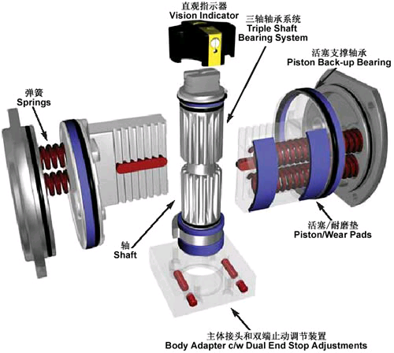
* 在最大负载和高频率操作状态下，内部测试显示执行机构的使用寿命增加了两倍多。

轴
* 轴是采用实心棒材加工而成，通过止动凸轮机械装置来控制调节开启和关闭位置，调节范围在2.5° 之内。

* 加大的执行机构驱动轴内径，允许插入多种插入件。（ISO或尼伯科双动）

* 增加驱动轴的内部深度，更容易与各种阀门轴高相配。

* 100%防吹出轴，保留独特的保护杆系统。

* 可提供钢或不锈钢，和CNI执行机构上的CNI/PTFE材料制成的轴。

尼伯科直观指示器

新型的尼伯科直观指示器可以安装在执行机构的驱动轴上，不仅可以作为直观指示器（交叉和平行），而且在安装了开关和定位器后，还能够作为局部指示器。只要简单增加两个螺丝，尼伯科直观指示器就可以变成适合近控开关的安装底座。（附属件，非标准配置。）

活塞/耐磨垫
* 独特的3点负载轴承活塞结构

* 独特的双导杆具有吸收齿条和齿轮负载的特点，确保齿轮之间能够优化啮合。

* 双重密封活塞耐磨垫在每个冲程开始时能够吸收逆向负载。

* 4个无密封活塞耐磨垫确保避免金属之间的接触，因此具有很小的摩擦行程。

主体接头和双端止动调节装置

* DA或SR执行机构适用于大多数尼伯科直角行程阀门。

* 执行机构可以用作交叉或平行安装，不需要进一步改装。

* 适合室内储存（减少仓储成本）。

* 止动调节螺丝也就是锁定螺丝，位于主体接头上。这是执行机构气源压力墙外的外部装置。

阀门附件：
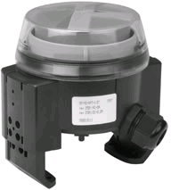
带限制开关和指示器的开关盒

尼伯科NTFC-110开关盒适用于NEMA 4X，配置2个关闭V3镀金微型开关，符合UL和CSA标准。还可以提供近控开关。配置高度直观位置指示器。开关额定电压为24伏直流电，120伏交流电和220伏交流电。

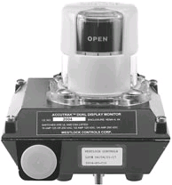

Wsetlock2004开关盒适用于NEMA 4和4X，配置2个机械开关，符合CSA标准。还可以提供2007X NEMA 4, 4X, 7和9开关盒。所有装置的标准配置都包括高度直观位置指示器。

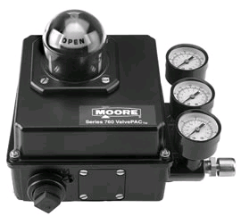

Moore 760P和760E是具有凸轮特点的气动或电气动阀门控制器。它们可接受3-15 psi或4-20mA输入信号，并转换成气动输出到阀门/执行机构的操作位置上。还有其它多种选配件，请咨询工厂。

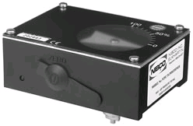

尼伯科NTFC-T4定位器是一个经济型3-15 psi控制器，适用于DA或SR执行机构。分裂式量程凸轮作为标准配置。装置完全符合NAMUR标准。由PMV制造。
电磁阀（Solenoid Valves）

ASCO 8401系列之一种两位，三通或四通电磁导向阀，设计用于气动执行机构。这种系列适用于多种电压。适用于NAMUR标准的执行机构。（图1）

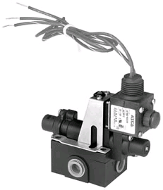
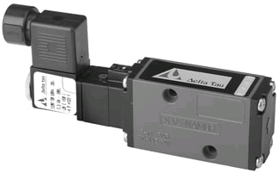
尼伯克NEV系列电磁阀是110伏交流电，NAMUR标准装置。可提供三种配置；左导向，右导向和双导向。这是一种需要不同速度控制的经济型装置。（图2）

图1 图2

阀门安装组件（Mounting Kit）
安装组件都包括一个支架，驱动连接器和适用于将执行机构安装在阀门上的五金件。采用耐腐蚀300系列不锈钢或CNI涂敷钢制作。支架和连接器经过精密机加工具有非常高的规格适应性。

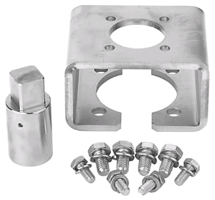

专题：piping和tubing的区别
我们设计的工程，既有大管路、也有小管路，既有法兰连接的、也有用螺纹接头连接的，到底用piping构模好，还是用tubing构模好，我发现两模块的思路、功能非常近似，看不出两模块的区别。到底它们之间有什么差别呢？
piping一般用于管路设计，刚性；
tubing一般用于线缆设计，柔性；
2者在对应的2d图区别比较大，3d模型有点类似，柔性线缆在出工程图时需要展直，刚性管路不需要展直，；
Tube, pipe, tubing 和 piping 四个名词（术语）的区别
ASME 锅炉及压力容器规范对tube, pipe, tubing和piping 这四个名词（术语）的含义是很严密的，适用于不同的场合。现将我对四个名词的理解分述如下。
1、 tube 是圆形的，或具有连续周边的任何其他截面形状的空心制品。圆形 tube 的尺寸可以用外径、内径、壁厚三者中的任意两个来指定。
2、 pipe 是符合ASNI B36.10和B36.19（用于不锈钢）所列公称尺寸的圆形截面的tube , 它的直径用NPS号表示，NPS号与实际外径是不一致的，如NPS8 其外径是8.625 英寸。管子壁厚用schedule No. 表示，同一NPS号可以有各种Sch. No.。Sch. No. 有标准壁厚（STD）、加厚壁厚（XS）和特厚壁厚（XXS）之分等等。
因此，tube 和 pipe 的基本差别是制造所依据的尺寸标准。其次pipe 只有圆管，tube 可以有各种截面形状，pipe 只是tube 中的一个特例。第三，无论tube 还是pipe 都是指材料生产厂生产出的原材料。
3、 tubing 是用tube 按PG-27.2.1[外径D≤5in.(127mm)]的计算公式计算后选定直径和厚度，并按设计要求加工（如弯管、开坡口、甚至油漆等）后制成的产品。我们可以叫它管子件。
4、 piping 一般选用pipe 按PG-27.2.2的计算公式计算后选定NPS和Sch. No，并按设计要求加工后制成的产品，我们称作管道，但锅炉制造厂一般将这些管子叫做导管。
tubing 和piping的区别是
1.选用的原材料不同，tubing 一般选用tube 加工制造piping 选用pipe 加工制造。
2. 计算用的公式不同。在这里我们不讨论计算公式的差别。而tube, pipe和 tubing, piping 的区别。前者是生产厂的原材料，而后者是锅炉制造厂或压力容器制造厂制成的产品。这就是锅炉及压力容器规范的规则对这四个名词（术语）的含义和用法加以区 分的要点。当然输送流体并已安装就位的管子也叫管道。所以我们对这四个名词的译名应区别开，以免混淆造成理解上的错误。特别是对外国人（如授权检验师）， 若把管子件（tubing）说成管子（tube），他就会疑惑不解。所以，建议把tube译为管子，pipe译成公称管；tubing译成管子件， piping译成管道（最好将工厂制成的产品译成导管，已安装好的叫管道，以便区别）。
也谈Pipe 和 Tube 的中文译名
哈尔滨锅炉厂有限责任公司 王贤虎、李秀荣
在 贵刊2001年第2期上，看到了吉光先生的《Pipe 和Tube译名问题的探讨》一文，吉光先生在文中引用了ASME B31.1对Pipe和Tube的定义：两者之间的基本区别是制造所依据的尺寸标准。Pipe是符合ANSI B36.10 表列公称尺寸要求的圆形截面的tube；Tube是圆形的或具有连续周边定任何其它截面定空心制品。然后结论为它们的区别不是以用途……来分的。为此建议 把Pipe译为管子，Tube译为公称口径管。对此笔者想谈一点不同的意见。
首先应申明：以笔者的英语水平，是万万不敢去妄评译名的优劣对错的。但是作为一名多年从事锅炉压力容器工作的工程技术人员最关心的是制订ASME规范的人究竟赋予它们什么含义，在阅读规范时如何正确判断词意。
我公司在上世纪80年代引进美国燃烧工程公司的锅炉技术之后，开始频繁接触ASME规范第Ⅰ卷《动力锅炉》。该卷中有两个计算管壁厚度t的基本公式：
PG27.2.1
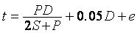 （适用外径不大于5英寸的tubing）
Pg27.2.2
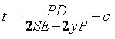 （适用Piping , 锅炉和集箱）
计算公式不同，计算结果也各异。这就必须搞清楚ASME规范中Pipe和Tube分别指的是什么样的管子，应用哪一个公式计算其壁厚。很显然，仅仅根据ASME B31.1赋予Pipe 和Tube 的定义是解决不了这个问题的。
我 公司梁剑平先生在美国工作期间，向美国国家检验法规委员会委员、ASME委员会委员E.A.Steen先生求教。Steen先生的回答十分肯定和明确，他 说，ASME在制定这段规则时并不着眼于管子截面的形状和尺寸，而是它们的用途。在锅炉和压力容器的范畴内，主要用于内外传递热量、用于热交换的管子称为 Tube ; 把压力介质从一处运到另一处，并不注重在运送过程中的热交换的管子称为Pipe。为了支持这种说法，Steen先生特意找出了ASME委员会回答该问题质 询的两份正式文件。在得到权威的回答和看到文件之后，梁先生撰写了一篇题为《ASME规范中Tube和Pipe的定义解释》的文章，发表在我公司的刊物 《锅炉制造》1995年第3期（原文附后）上，以正视听。
这就是ASME规范的制定者Pipe和Tube含义的正式解释。我们对这两个词的理解必须统一在这个口径上。
但 是这和ASME B31.1的定义不一样，如何解释这一矛盾现象呢？笔者认为，美国人所谓“Tube”是一个广泛意义上的管子概念，凡具有连续周边截面（包括圆形和非圆 形）形状的空心制品都叫Tube。按Tube的不同用途又可赋予不同的名称。用于输送介质的Tube称为Pipe ; 用于热交换的Tube依然称为Tube。Pipe的尺寸应符合ANSI B36.10表列NPS，Tube的尺寸用其实际尺寸即外径、内径、壁厚三者中的任意两个表示。由于它们的用途不同，Tube用于热交换的目的，一般要计 算传热面积，自然用实际尺寸方便 ; 而Pipe用于运送介质，一般要联接诸如阀门、三通、弯头之类的附件，自然用NPS方便。因此将ASME第Ⅰ卷和B31.1结合起来，是否可以这样理解： Pipe和Tube沙两种不同用途的管子，两者的基本差别在于其制造的尺寸标准不同。
为 了支持这一说法，笔者曾查阅过牛津大学出版社出版的《现代高级英汉双解辞典》（THE ADVANCED LEARNER’S DICTIONARY OF CURRENT ENGLISH WITH CHINESE TRANSLATION）,该辞点Tube和Pipe作了如下的解释：
Tube — long hollow cylinder of metal, glass or rubber.
Pipe — Tube through which liquids or gases can flow. 如water pipes, gas pipes, drain pipes.
在由名词tube转换到形容词tubular 时，举例对Tubular boiler作了如此解释：
A tubuler boiler in which water or stam is heated as it passes through many tubes.
从辞典的解释可以这样理解：
1. Tube 是空心长圆筒，他可以是金属的，也可以是玻璃、橡胶或其它材料的，因此是广泛意义上的管子。
2. Pipe是用来输送液体或气体的tube，是按用途从tube中分出来的，冠名pipe的tube。
3. 在锅炉专业中，供介质进行换热的tube就叫tube，不另冠名。
按用途将pipe和tube区别开了以后，过去困惑我们的问题就解决了。在锅炉强度设计
中， 凡位于锅炉本体内用以换热的tube，如沸腾管、过热器管、再热器管、省煤气管等，PG-27.2.1的公式计算 ; 用来运送介质的锅炉外部管道和非锅炉外部管道用途，用PG-27.2.2公式计算。在阅读ASME规范时，根据词形，知道了管子的用途，对正确理解法规是 十有帮助的。
当然，如何为pipe和tube中文冠名是有较高英语水平的翻译工作者的事，笔者不敢奢
谈。 但是从ASME委员会采用这两个词的原意和正确理解法规的角度出发，笔者认为按其用途翻译较好。当其用途无需严格区分时，两者都可以译程管子。当必须严格 区分，如在运用PG-27.2公式的场合，笼统译成管子将带来很大的困难时，建议回到“按用途pipe译为管道，把tube译为换热管”的译法上去。至于 出现了“管道管是符合ANSI B36.10表列公称尺寸要求的圆形截面的换热管”欠妥时怎么办？这并不难办，这时只要把译成换热管的tube改译成管子就行了。因为前面说过，tube 本身就有广义管子的意思。

资料：阀门材料表
材料  后缀  Material  Suffix | 常用结构  Common  Designation | 铸造规格  Casting  Specification | 应用建议(1)  Service Recommendations (1)
WCB | 碳钢  Carbon Steel | ASTM A216  等级WCB  ASTM A216  Grade WCB | 无腐蚀性应用，包括水，油和气，  温度范围：-30ºC至+425ºC  Non-corrosive applications including water,  oil and gases at temperatures between  -20ºF (-30ºC) and +800ºF (+425ºC).
LCB | 低温碳钢  Low Temp  Carbon Steel | ASTM A352  等级LCB  ASTM A352  Grade LCB | 低温应用，温度低至-46ºC  不能用于温度高于+340ºC的场合  Low temperature applications to -50ºF (-46ºC).  Not for use above +650ºF (+340ºC).
LC3 | 3.5%镍钢  31/2% Nickel  Steel | ASTM A352  等级LC3  ASTM A352  Grade LC3 | 低温应用，温度低至-101ºC  不能用于温度高于+340ºC的场合  Low temperature applications to -150ºF (-101ºC).  Not for use above +650ºF (+340ºC).
WC6 | 1.25%铬  0.5%钼  钢  1 1/4% Chrome  1/2% Moly  Steel | ASTM A217  等级WC6  ASTM A217  Grade WC6 | 无腐蚀性应用，包括水，油和气，  温度范围：-30ºC至+593ºC  Non-corrosive applications including water,  oil and gases at temperatures between  -20ºF (-30ºC) and +1100ºF (+593ºC).
WC9 | 2.25铬  21/4 Chrome | ASTM A217  ASTM A217 | 无腐蚀性应用，包括水，油等级WC9和气，  温度范围：-30ºC至+593ºC  Non-corrosive applications including water, oil  Grade WC9 and gases at temperatures between  -20ºF (-30ºC) and +1100ºF (+593ºC).
C5 | 5%铬  0.5%钼  5% Chrome  1/2% Moly | ASTM A217  等级C5  ASTM A217  Grade C5 | 轻度腐蚀性或侵蚀性应用及无腐蚀性应用，  温度范围：-30ºC至+649ºC  Mild corrosive or erosive applications as well as  non-corrosive applications at temperatures  between -20ºF (-30ºC) and +1200ºF (+649ºC).
C12 | 9%铬  1%钼  9% Chrome  1% Moly | ASTM A217  等级C12  ASTM A217  Grade C12 | 轻度腐蚀性或侵蚀性应用及无腐蚀性应用，  温度范围：-30ºC至+649ºC  Mild corrosive or erosive applications as well as  non-corrosive applications at temperatures  between -20ºF (-30ºC) and +1200ºF (+649ºC).
CA6NM  (4) | 12%铬  钢  12% Chrome  Steel | ASTM A487  等级CA6NM  ASTM A487  Grade CA6NM | 腐蚀性应用，  温度范围：-30ºC至+482ºC  Corrosive application at temperatures between  -20ºF (-30ºC) and +900ºF (+482ºC).
CA15  (4) | 12%铬  12% Chrome | ASTM A217  等级CA15  ASTM A217  Grade CA15 | 腐蚀性应用，  温度范围高达+704ºC  Corrosive applications at temperatures up to  +1300ºF (704ºC).
CF8M | 316不锈钢  316 SS | ASTM A351  等级CF8M  ASTM A351  Grade CF8M | 腐蚀性或超低温或高温无腐蚀性应用，  温度范围：-268ºC至+649ºC，  温度+425ºC以上要指定碳含量0.04%及以上  Corrosive or either extremely low or high  temperature non-corrosive services between  -450ºF (-268ºC) and +1200ºF (+649ºC).  Above +800ºF (+425ºC) specify carbon  content of 0.04% or greater.
CF8C | 347不锈钢  347 SS | ASTM A351  等级CF8C  ASTM A351  Grade CF8C | 主要用于高温，腐蚀性应用，  温度范围：-268ºC至+649ºC，  温度+540ºC以上要指定碳含量0.04%及以上  Primarily for high temperature, corrosive  applications between -450ºF (-268ºC) and  +1200ºF (+649ºC). Above +1000ºF (+540ºC)  specify carbon content of 0.04% or greater.
CF8 | 304不锈钢  304 SS | ASTM A351  等级CF8  ASTM A351  Grade CF8 | 腐蚀性或超低温或高温无腐蚀性应用，  温度范围：-268ºC至+649ºC，  温度+425ºC以上要指定碳含量0.04%及以上  Corrosive or extremely high temperature non-  corrosive services between -450ºF (-268ºC)  and +1200ºF (+649ºC). Above +800ºF (+425ºC)  specify carbon content of 0.04% or greater.
CF3 | 304L不锈钢  304L SS | ASTM A351  等级CF3  ASTM A351  Grade CF3 | 腐蚀性或无腐蚀性应用，  温度范围高达+425ºC  Corrosive or non-corrosive services to  +800ºF (+425ºC).
CF3M | 316L不锈钢  316L SS | ASTM A351  等级CF3M  ASTM A351  Grade CF3M | 腐蚀性或无腐蚀性应用，  温度范围高达+454ºC  Corrosive or non-corrosive services to  +850ºF (454ºC).
CN7M | 合金钢  Alloy-20 | ASTM A351  等级CN-7M  ASTM A351  Grade CN-7M | 具有很好的抗热硫酸腐蚀性能，  温度高达+425ºC  Good resistance to hot sulfuric acid to  +800ºF (+425ºC).
M35-1 | 蒙乃尔  Monel | ASTM A494  等级M-35-1  ASTM A494  Grade M-35-1 | 可焊接等级。具有很好的抗所有普通有机酸和盐水  腐蚀的性能。也具有很高的抗大多数碱性溶液腐蚀  的性能，温度高达+400ºC  Weldable grade. Good resistance to corrosion  by all common organic acids and salt water.  Also highly resistant to most alkaline solutions  to +750ºF (+400ºC).
N7M | 哈斯特镍合金B  Hastelloy B | ASTM A494  等级N-7M  ASTM A494  Grade N-7M | 特别适用于处理器各种浓度和温度的氢氟酸。  具有很好的抗硫酸和磷酸腐蚀的性能，温度  高达+649ºC  Is well suited for handling hydrofluoric acid at  all concentrations and temperatures. Good  resistance to sulfuric and phosphoric acids  to +1200ºF (+649ºC).
CW6M | 哈斯特镍合金C  Hastelloy C | ASTM A494  等级CW-6M  ASTM A494  Grade CW-6M | 具有很好的抗强氧化环境腐蚀的性能。在高温下  具有很好的特性，对甲酸(蚁酸)、磷酸、亚硫酸  和硫酸具有很高的抗腐蚀性能，温度高达+649ºC  Good resistance to strong oxidation conditions.  Good properties at high temperatures, high  resistance to formic, phosphoric, sulphurous  and sulfuric acids to +1200ºF (+649ºC).
CY40 | 因科镍合金  Inconel | ASTM A494  等级CY-40  ASTM A494  Grade CY-40 | 在高温应用中表现很好。对于强腐蚀流体介质  具有很好的抗腐蚀性能。  Very good for high temperature service. Good  resistance to strongly corrosive media.

